03.05_Podobenstvo o stratenom synovi

Ukážeme deťom štyri osoby. Zoberieme nožnice a pred deťmi krajnú odstrihneme. Ona spadne na zem. Je tam sama. Ostatné tri postavy držíme v ruke.
Čakáme na reakciu detí.
Aplikácia: tá osamelá postava predstavuje ľudí, ktorí žijú bez Boha.

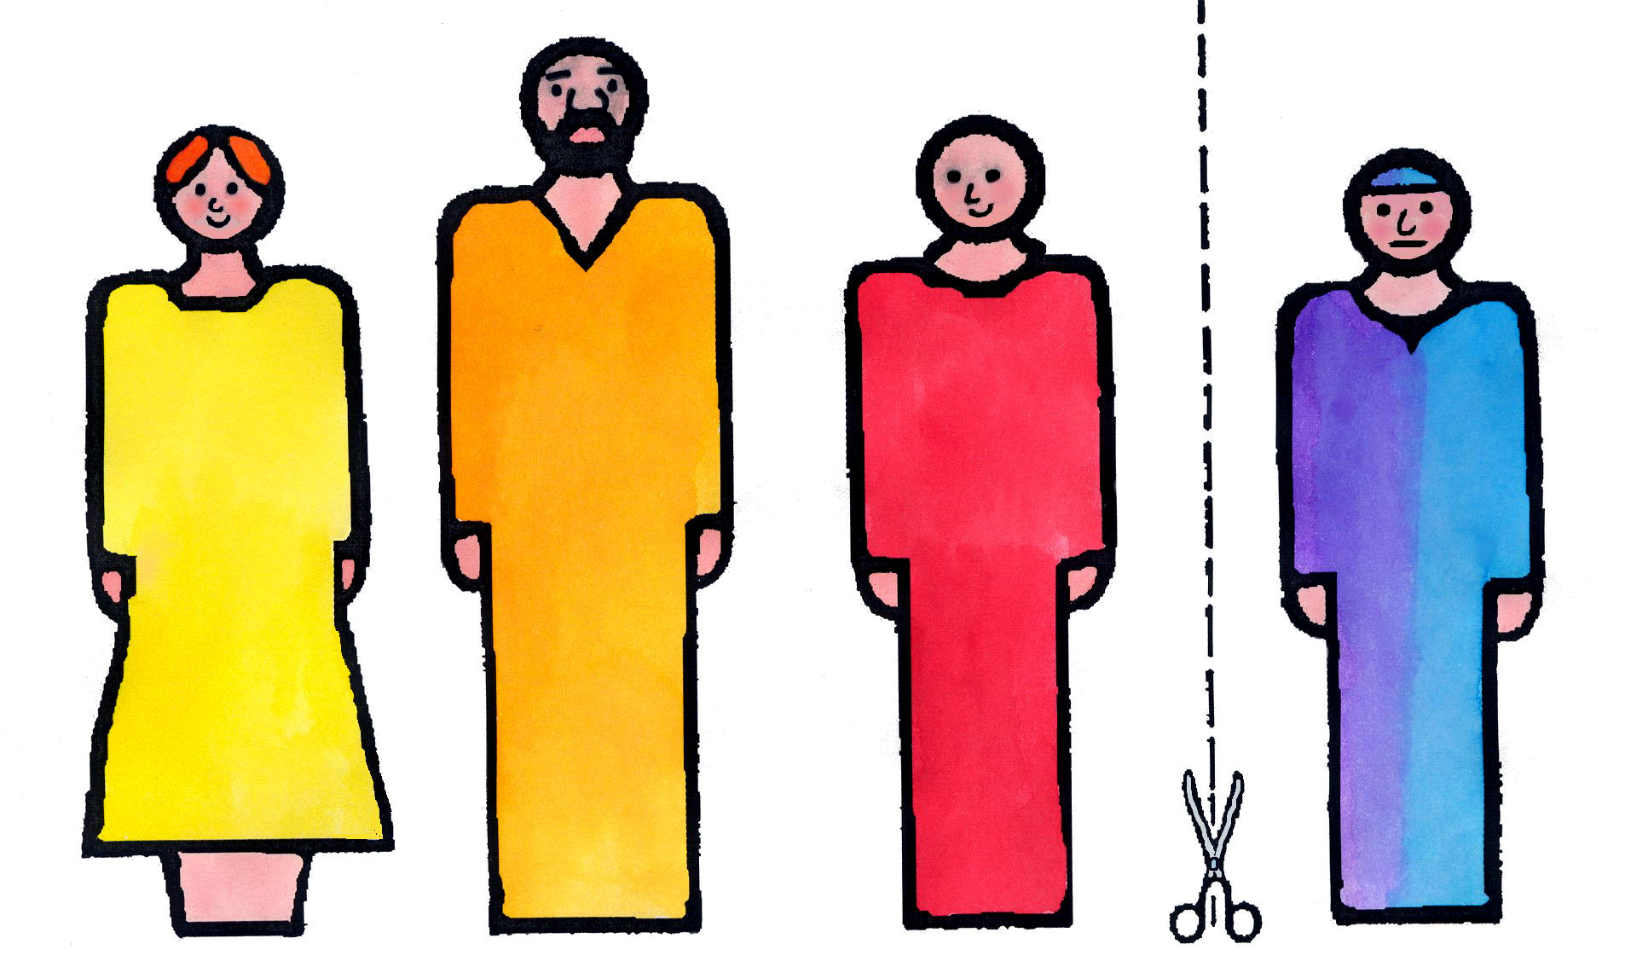

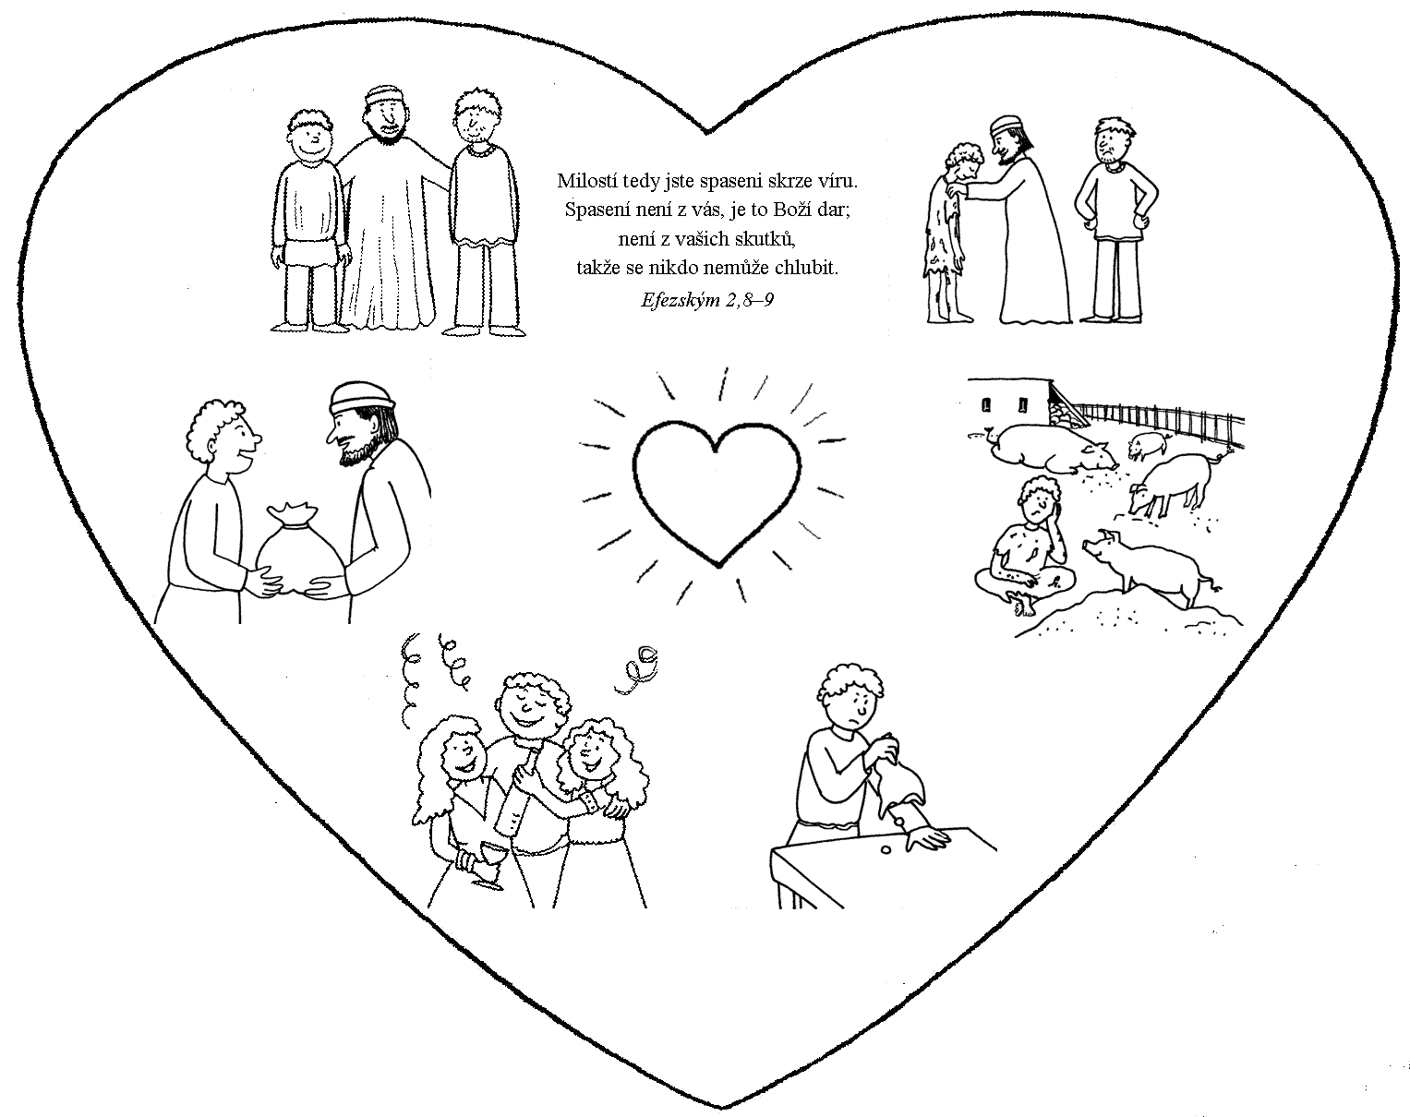
„Ako sa zmilováva otec nad synmi, tak sa Hospodin zmilováva nad tými, čo sa Ho boja.“
Žalm 103,13

